 | STAATSCOURANT | Nr. 26507
 | STAATSCOURANT | 22 september
 | STAATSCOURANT | 2014
 | Officiële uitgave van het Koninkrijk der Nederlanden sinds 1814.

Beschikking van de Staatssecretaris van Infrastructuur en Milieu, houdende ontheffing voor Bioflight van het verbod VFR-vluchten uit te voeren beneden de minimum VFR-vlieghoogte boven het water
Datum: 8 september 2014
Nummer: ILT-2014/53512
DE STAATSSECRETARIS VAN INFRASTRUCTUUR EN MILIEU,
Handelende in overeenstemming met de Minister van Defensie;
Gezien het verzoek om ontheffing van 3 september 2014 van Bioflight, adres: Vasevy 53, 2840 Holte, Denemarken; tel.: +45 26 12 54 53; e-mail: kasper@bioflight.dk;
Overwegende dat de vereiste relevantie blijkt uit de opdracht voor het uitvoeren van VFR-vluchten boven de Noordzee in het gebied zoals beschreven in de bijgevoegde kaart voor onderzoek naar vogels;
Gelet op artikel 45, vijfde lid, van het Luchtverkeersreglement;
BESLUIT:

Artikel 1
Deze beschikking is van toepassing op het vliegtuig van het type Partenavia P-68 met registratienummer OY-ILS of OY-SUR, of een vergelijkbaar vervangend vliegtuig in gebruik bij Bioflight, waarmee de VFR-vluchten op een hoogte van minimaal 250 ft boven de Noordzee worden uitgevoerd in het gebied, zoals beschreven in de bijgevoegde kaart, voor zover het gaat om FIR Amsterdam.
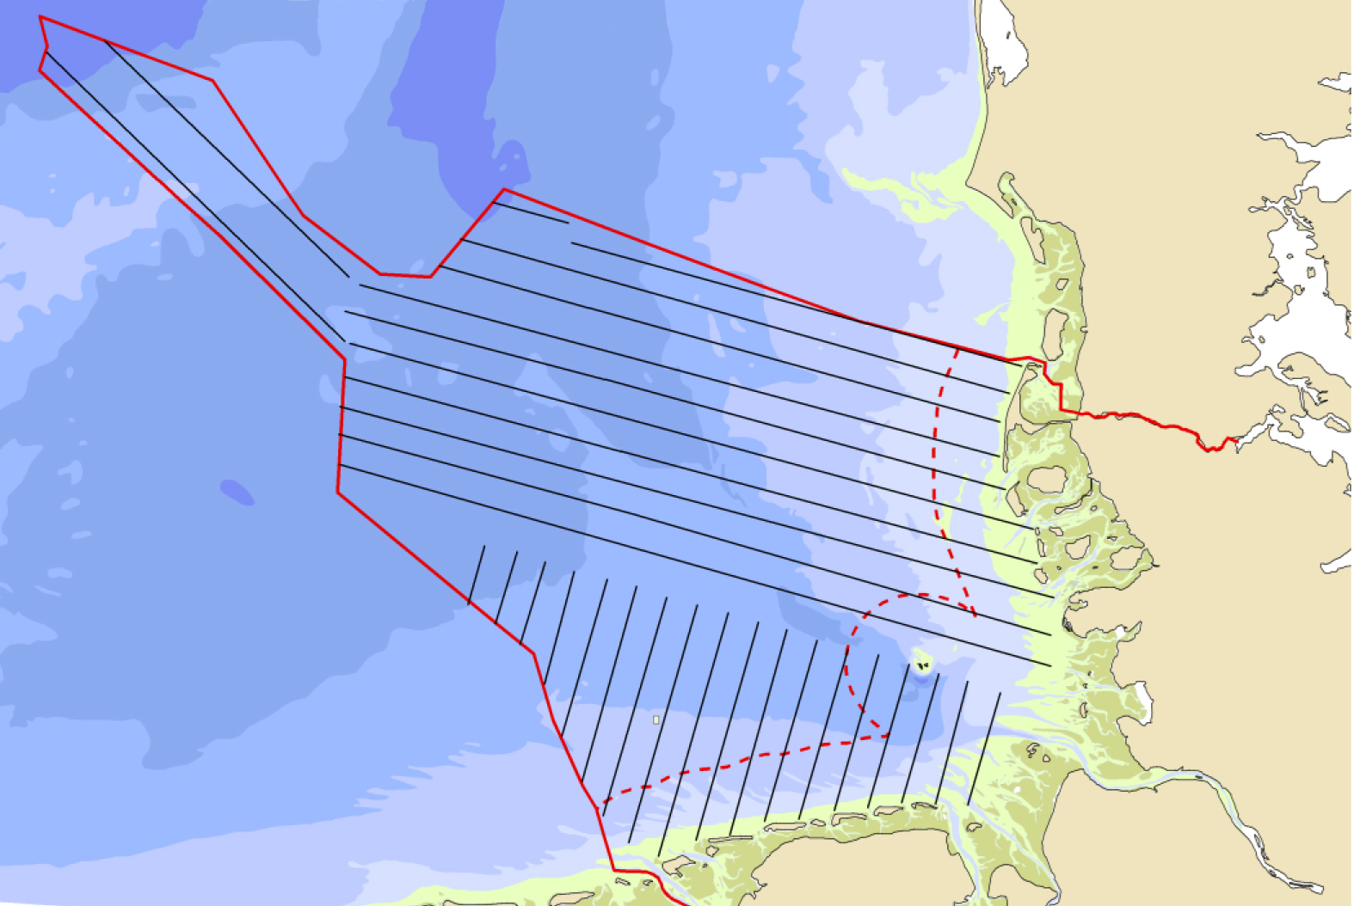

Artikel 2
Aan de gezagvoerder van het in artikel 1 genoemde vliegtuig wordt vanaf 1 december 2014 tot en met 30 november 2015 ontheffing verleend van het verbod, genoemd in artikel 45, eerste lid, onder b, van het Luchtverkeersreglement, om VFR-vluchten uit te voeren boven water, beneden de minimum VFR-vlieghoogte, gedurende de daglichtperiode, zoals gepubliceerd in de in artikel 60, onder a, bedoelde luchtvaartgids, met inachtneming van de volgende voorschriften en beperkingen:
a. de gezagvoerder is in het bezit van een geldig CPL of ATPL;
b. de minimum toegestane vlieghoogte binnen het gebied, bedoeld in artikel 1, bedraagt 250 ft, doch ten minste 100 ft boven de hoogste hindernis gelegen binnen een afstand van 600 m van het luchtvaartuig;
c. de vliegroute, vlieghoogte en vliegsnelheid worden zodanig gekozen dat:
1°. overlast aan derden zoveel mogelijk wordt vermeden;
2°. ingeval van een noodlanding het risico voor inzittenden en derden zoveel mogelijk wordt beperkt;
d. er wordt niet bij voortduring laaggevlogen, doch slechts gedurende de periode dat dit voor het daadwerkelijk uitvoeren van de onderzoeksvluchten noodzakelijk is;
e. vóór en ná de vlucht is de opdracht van de opdrachtgever ter inzage aanwezig zodat deze kan worden gecontroleerd door de Landelijke eenheid, afdeling Luchtvaart of de Inspectie Leefomgeving en Transport;
f. er worden geen passagiers vervoerd tijdens de vlucht, anders dan benodigd voor het onderzoek naar vogels;
g. voor de inzittenden zijn voldoende zwemvesten en reddingsmiddelen aanwezig;
h. tijdens het uitvoeren van de vlucht is een tweezijdige radioverbinding tot stand gebracht met de betrokken luchtverkeersleidingsdienst en er wordt voortdurend op de aangewezen radiofrequentie geluisterd;
i. vóór de aanvang van de vlucht worden ingelicht:
de meldkamer van de Landelijke eenheid, afdeling Luchtvaart (tel.: 020 502 56 93 of fax: 020 502 56 99 of e-mail: dlvplvt@klpd.politie.nl) en ILT (e-mail: aviation-approvals@ilent.nl), waarbij de volgende gegevens worden verstrekt:
1°. naam gezagvoerder(s), registratie en model/type;
2°. route en periode van de voorgenomen vlucht;
3°. het nummer van deze beschikking;
j. één uur vóór aanvang van de vlucht wordt gecoördineerd met de operationele helpdesk; tel.: 020 406 22 01; fax: 020 406 36 72; e-mail: ops_helpdesk@lvnl.nl; aan de voorwaarden door hen gesteld, wordt strikt de hand gehouden.

Artikel 3
De aanvrager draagt er zorg voor dat de gezagvoerder en de cameraman of dierenexpert bekend zijn met de inhoud van deze ontheffing.

Artikel 4
De aanvrager voert bij de voorbereiding van elk project een veiligheidsanalyse uit. Daarbij wordt in kaart gebracht welke risico’s er zijn als gevolg van het uitvoeren van VFR-vluchten beneden de minimum VFR-vlieghoogte boven het water. Vervolgens worden risicobeperkende maatregelen in kaart gebracht en toegepast zodanig dat de vlucht op een verantwoorde wijze kan worden uitgevoerd.

Artikel 5
Het niet of niet volledig nakomen van de voorschriften of beperkingen kan aanleiding zijn deze ontheffing in te trekken.

Artikel 6
Deze beschikking treedt in werking met ingang van 1 december 2014 en vervalt op 1 december 2015, tenzij deze voortijdig wordt ingetrokken.
DE STAATSSECRETARIS VAN INFRASTRUCTUUR EN MILIEU,
namens deze,
DE INSPECTEUR ILT/LUCHTVAART,
M. van Velzen
Senior Inspecteur
Bezwaarmogelijkheid
Tegen dit besluit kunt u binnen een termijn van 6 weken na dagtekening bezwaar indienen. Het bezwaar moet minimaal bevatten:
– de naam en het adres van de indiener;
– de dagtekening;
– een omschrijving van de beschikking waartegen het bezwaar is gericht;
– de gronden van het bezwaar.
Het bezwaar kan onder vermelding van ‘bezwaar’ gestuurd worden naar het volgende adres:
Inspectie Leefomgeving en Transport
Postbus 16191
2500 BD Den Haag

